中国水务集团电子招采平台
电子签章申请指南

2018年1月
客户成功部

目 录

1、 登录系统 2
2、 CA认证 3
3、 付款方式 4
4、 注意事项 4

登录系统
- 请在中国水务集团电子招采平台（epp.chinawatergroup.com.cn ）登录中心进行登录。
- 如已有账号和密码，请直接选择正确身份登录。
- 如无账号和密码，请单击【注册】按钮，进入注册流程。

CA认证
- 单击【ca申请】蓝色按钮
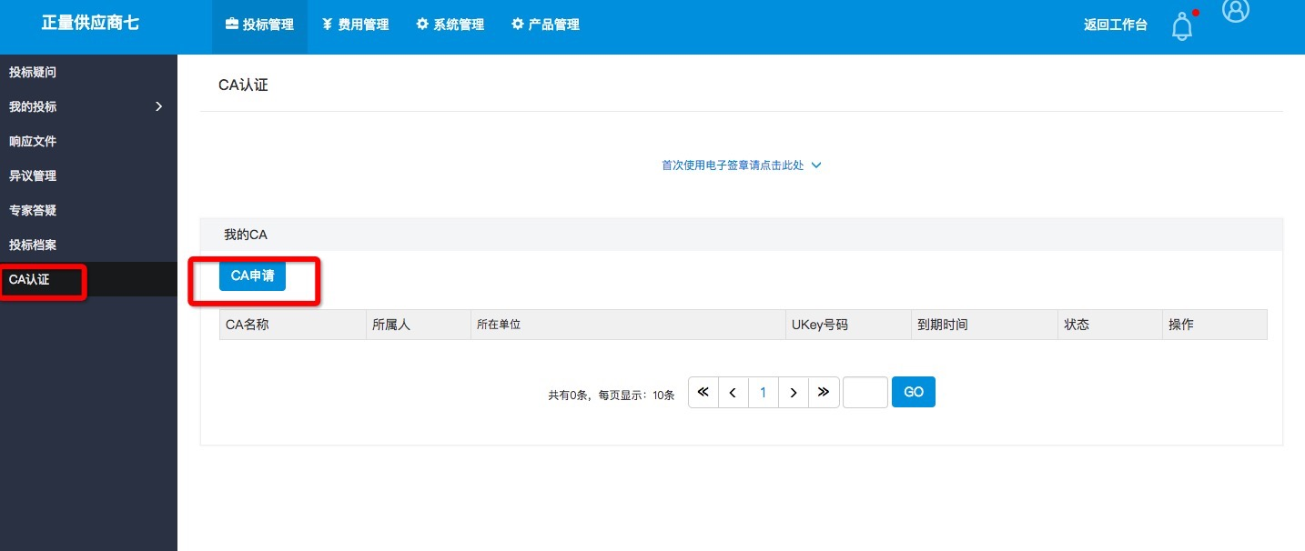
- 填写认证相关信息
- 证书类型：企业证书
- 所属人：企业员工
- 请下载【电子签章申报表—企业模板】填写重要信息后，回传至系统（此处只能上传1个文件，请打包上传）
- 提交申请后，请耐心等待审核与办理。
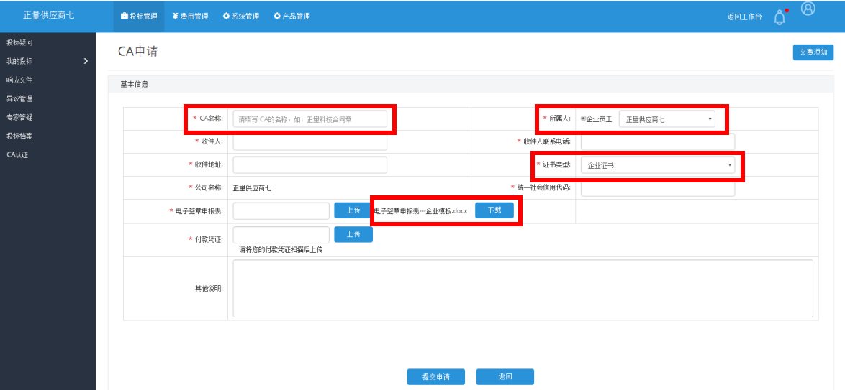

付款方式
- 请在ca申请页面，点击【交费须知】查看付款信息。
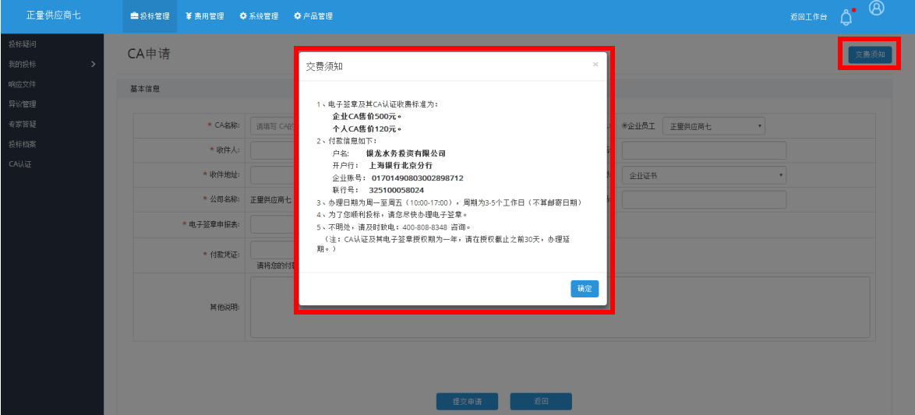

注意事项
- 请耐心等待ca邮寄
- 接到ca后，请下载控件和客户端进行安装。

